Yummy Usability Test

# Test Ziel: Mögliche Verbesserungen in der Usability der Applikation finden.

Aufgaben:

**Testaufgabe 1: Wie einfach ist es, Rezepte zu finden?**

Bevor du beginnst, erkläre kurz was dir beim Suchen von Kochrezepten wichtig ist.

1. Gehe jetzt auf die Startseite und suche ein Rezept, das man mit Schinken und Käse zubereiten kann.

2. Wähle ein Rezept aus und finde heraus wie es zubereitet wird.

3. Gibt es zusätzliche Informationen welche du erwartet hättest zum Rezept die noch fehlen?

**Testaufgabe 2: Kann man sich ohne Probleme als Benutzer registrieren?**

In diesem Test möchten wir herausfinden wie einfach es ist, sich als Benutzer zu registrieren.

1. Gehe auf das Benutzer Menu und registriere dich als neuen Benutzer.

2. Was könnte bei der Registrierung verbessert werden?

**Testaufgabe 3: Können Benutzer ihre Allergien und Diäten festlegen?**

Vorbedingung ist Test2. Es muss ein Benutzerprofil bestehen.

1. Stelle sicher, dass du als Benutzer angemeldet bist.

2. Überlege dir 3 Allergien oder Diäten.

3. Lege diese nun in den Benutzereinstellungen fest.

Zusätzliche Fragen:

1. **Wie ist dein Gesamteindruck der Applikation**
   * Es war am Anfang nicht klar, was genau gemacht werden kann.
   * Die Darstellung der Rezepte ist gut gemacht.
2. **Was kann verbessert werden**
   * Besser erklären was gemacht werden kann.
   * Die Farben sind etwas düster gewählt.

**Massnahmen auf Grund der Testresultate:**

* + Die Welcome Page muss verbessert werden. Es ist Momentan nicht klar was auf der Seite gemacht werden kann.
  + Die Zeit für die auto-complete Suche muss reduziert werden um dem Benutzer schneller Feedback zu geben.

Ergebnis:

Welcome Page wurde verbessert und zeigt nun an, welche Funktionen zu Verfügung stehen.

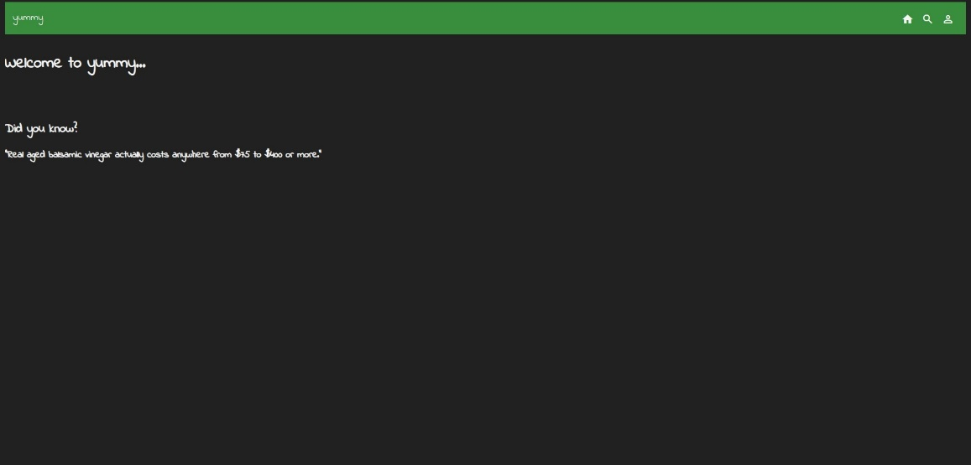

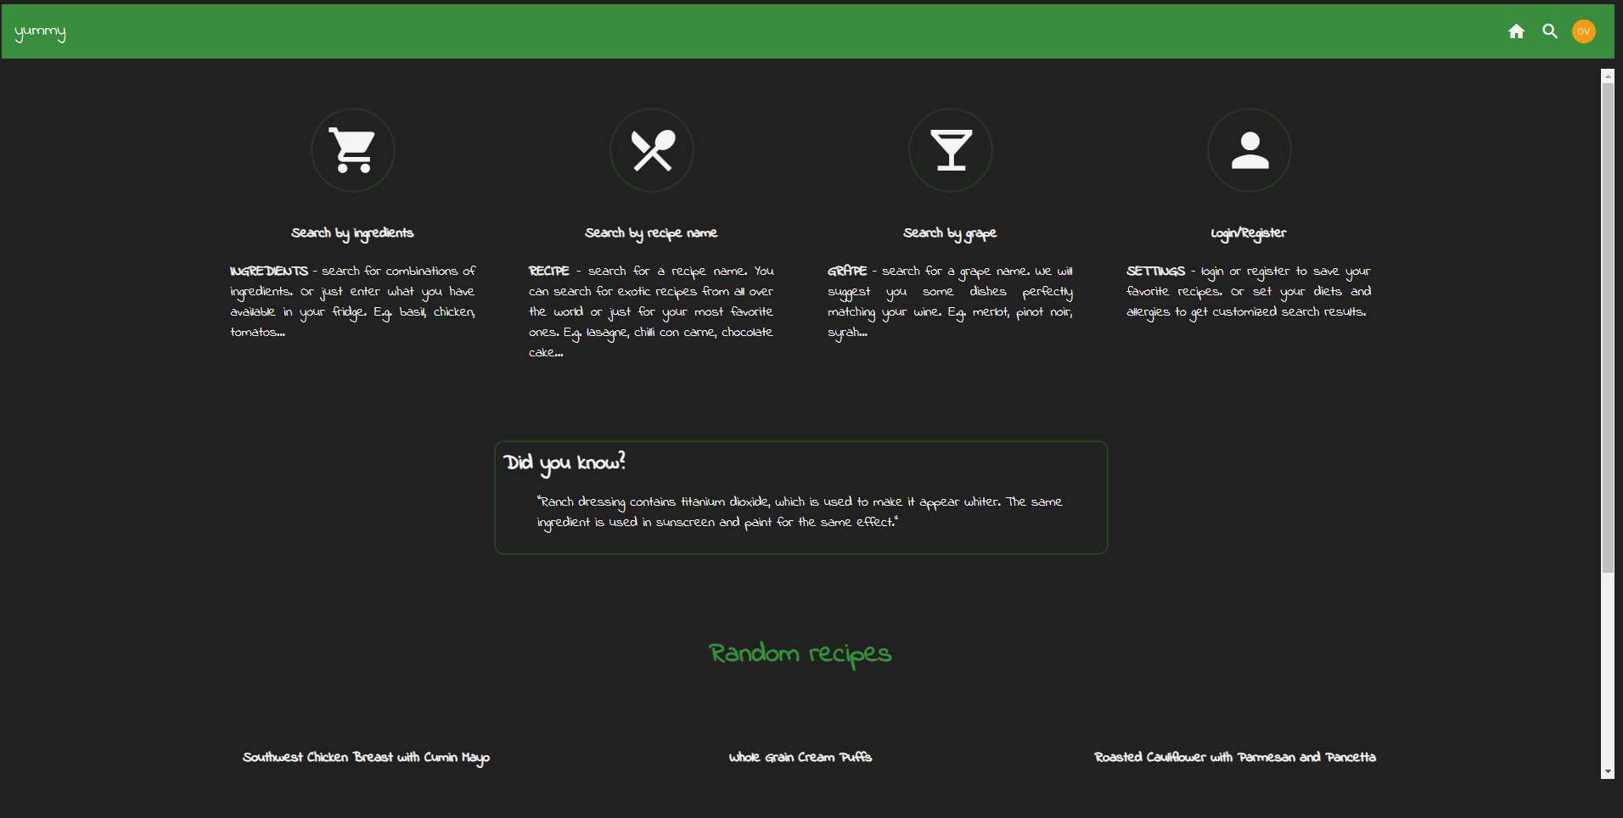

Impressionen:

